KASTRANS s.r.o., Žabokreky 195 , 038 40 Žabokreky, IČO: 47339128, DIč: 2023817202

Poznámky k účtovnej závierke 2018

V Žabokrekoch , 29.03.2019

1/ Všeobecné údaje o spoločnosti:
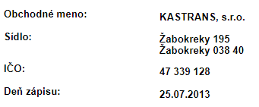

2/ Predmety obchodnej činnosti:
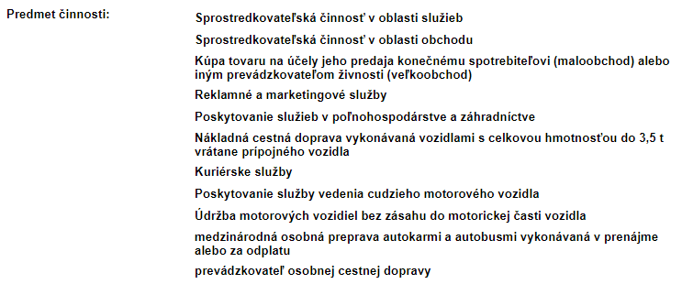

3/ Zoznam členov štátutárnych a dozorných orgánov spoločnosti:
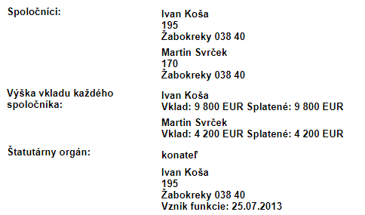
4/ Výška základného imania spoločnosti s ručením obmedzeným zapísaná v Obchodnom registri je 5 000 ,- /slovom: päťtisíc eur/.

5/ Priemerný počet pracovníkov počas účtovného obdobia je: 1

6/ Bola zostavená riadna účtovná závierka za predpokladu nepretržitého pokračovania jej činnosti.

II. INFORMÁCIE O ÚČTOVNÝCH METÓDACH A VŠEOBECNÝCH ÚČTOVNÝCH ZÁSADÁCH

1/ Spôsob ocenenia :
- Zásoby nakupované a vytvorené vlastnou činnosťou boli účtované ako obstaranie podľa spôsobu A.
- Zásoby nakupovaného tovaru a materiálu sme oceňovali obstarávaciou cenou.

2/ Dlhodobý majetok nakupovaný :
nebol v účtovnom období 2018 obstaraný.

3/ Cenné papiere a majetkové účastniny neboli v účtovnom roku 2018 vlastnené
4/ Reprodukčná obstarávacia cena nebola uplatnená v účtovnom roku 2018
5/ Opravné položky k majetku neboli v roku 2018 uplatňované.

III. Doplňujúce informácie k súvahe a výkazu ziskov a strát ( v prepočte na celú sume v eur):
1/ Údaje o finančnom majetku: v bežnom účtovnom období roku 2018 je ZS finančného majetku
8125 eur

2/ Údaje o pohľadavkách: na konci účtovného obdobia neboli v evidencií žiadne pohľadávky.

3/ Údaje o záväzkoch: na konci účtovného obdobia neboli v evidencií žiadne záväzky.

4/ Výnosy: V sledovanom období dosiahli výnosy výšku: 43143 eur (Tržby z predaja vlastných služieb 602.100), Celkový obrat dosiathnutý za rok 2017 je: 43143 eur.

6/ Rezervy: v sledovanom období neboli vykonané žiadne krátkodobé a zákonné rezervy.

7/ Hospodársky výsledok za rok 2018 je zisk v sume: 4678,- eur

